108年度教育部國民及學前教育署自造實驗室
Fab Lab營運推廣實施計畫活動成果
活動名稱 |  | 個人手機架製作研習
活動類別 |  | □體驗課程 ■工作坊 □推廣活動
活動目標 |  | 1利用課程讓教師瞭解RDWorks的應用。  2.課程內容從圖面設計到實際操作切割出成品的過程，讓教師可以運用在未來的教學上，提升教師依據教學現況進行雷射切割與電腦繪圖軟體結合課程開發。
執行情形 | 期程(時間) |  |  | 108年12月11日13:10 起 ～ 108年12月11日 16:10 止
 | 主辦單位 |  |  | 國立羅東高工 | 協辦單位
 | 活動對象 |  |  | ■教師 □學生
 | 參與人數 |  |  | 15人
 | 經費來源 |  |  | ■營運補助計畫 元 |  | 校內預算 元 |  | 其他 元
 | 執行成果摘要
1.藉由本次研習認識雷射切割成本的製作過程，先由2D繪圖軟體設計草圖，在傳輸至雷射切割機，切割半成品後動手組裝。
2.認識雷射切割的操作，結合電腦繪圖軟體，讓教師可以發揮創意創作動手做，達到創客教育的目標。
3.動手玩創意，實現無限的想像，帶動教師的創意思考結合專業領域，使教學豐富有趣。
 | 活動照片
 | 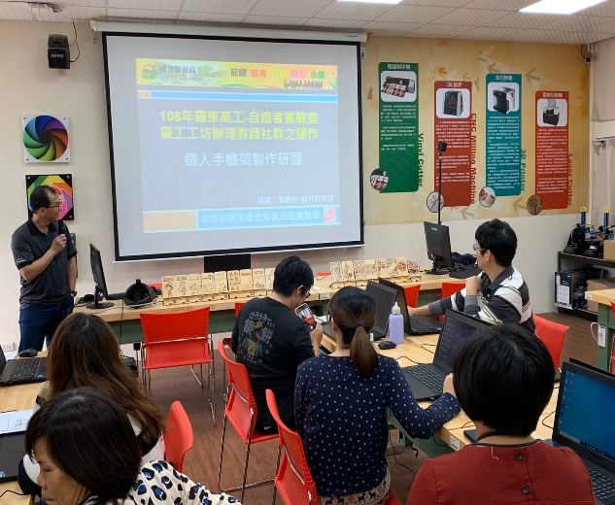 |  |  |  | 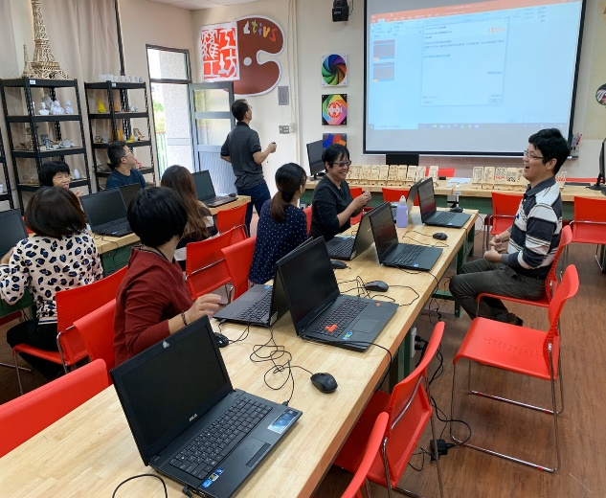
 | 學員動手做 |  |  |  | 學員動手做
 | 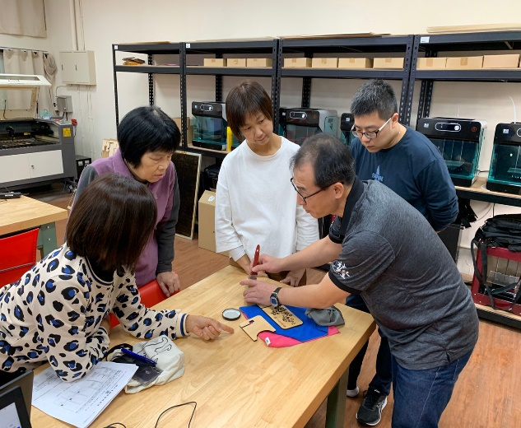 |  |  |  | 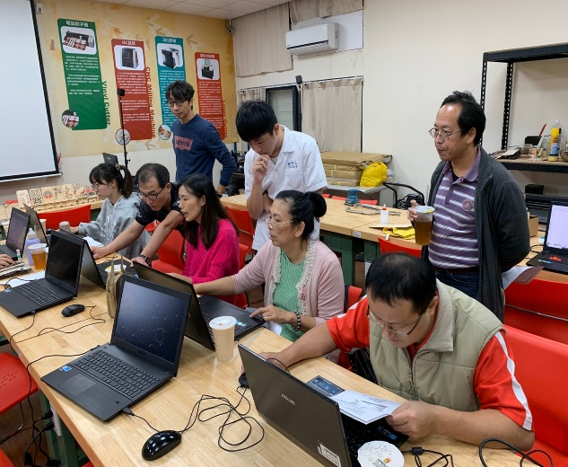
 | 學員動手做 |  |  |  | 學員動手做
 | 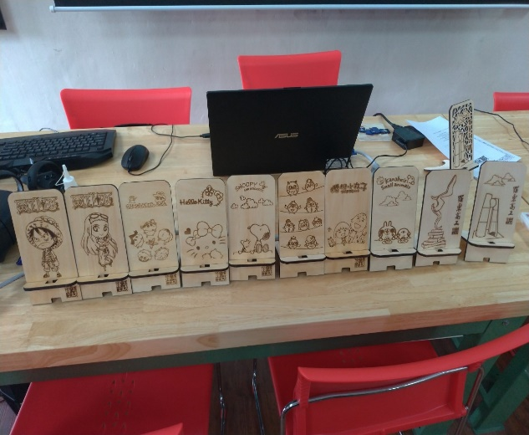 |  |  |  | 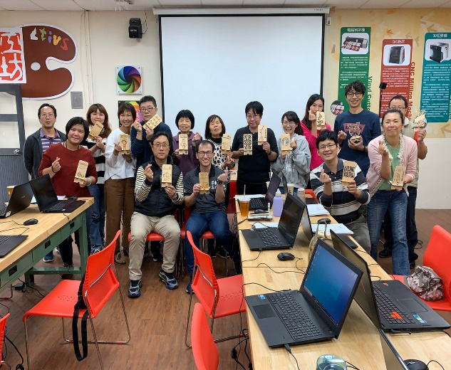
 | 學員動手做 |  |  |  | 班級手機盒研習全員合影
活動成果檢討
遭遇困難 |  |  | 無
處理情形
改進建議 |  |  | 無
總體評估 |  |  | ■很好 □好 □普通 □再努力

